ACETECH LIGHTER BT 說明書
本說明書所記載之所有內容與功能規格廠商有權更動且不另行通知。
本說明書所記載之所有內容與功能規格將以實物為準。
產品說明 :
1.Lighter BT發光器可透過藍芽與手機連線,透過AceSoft APP可以執行測速器功能。
2.Lighter BT支援綠色與紅色夜光彈
3.使用綠色或紅色夜光彈時必須切換LED光源
●LED光源切換說明:
A.在Lighter BT開機的狀態下
B.持續按住電源按鍵5秒，此時電源指示燈將快速閃爍,LED每5秒變換顏色一次.在LED燈為綠色時放開按鍵則為支援綠色夜光彈,在LED為紅色時放開按鍵則為支援紅色夜光彈。
註:請勿過度用力按壓電源按鍵,過度用力按壓電源按鍵恐造成按鍵損壞.
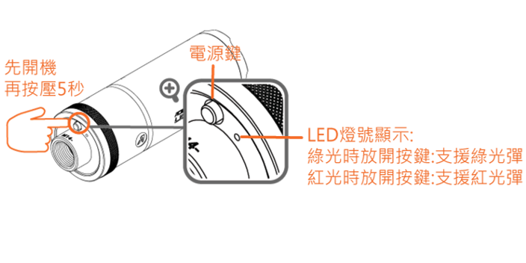
*先開機再按壓5秒
*電源鍵
*LED燈號顯示:
綠光時放開按鍵:支援綠光彈
紅光時放開按鍵:支援紅光彈

4.自動關機說明:
A.開機後40分鐘無任何射擊,即自動關機
B.電池低電量時,電源燈將以紅光閃爍數次後自動關機
5.LED電源指示燈說明:
A. 夜光彈支援顯示 :
當Lighter BT開機後電源LED燈將顯示綠色或紅色燈維持2.5秒之後轉為LED電量顯示功能.
※ LED亮綠色則表示支援綠色夜光彈
※ LED亮紅色則表示支援紅色夜光彈
B. LED電量顯示 : (每秒閃爍一次)
a.綠光 : 高電量
b.橘光 : 中電量
c.紅光 : 低電量,當低電量時,LED將快速閃爍數次後自動關機

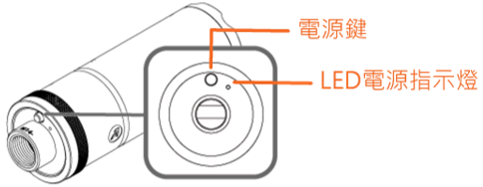
*電源鍵
*LED電源指示燈

6.安裝時槍管不可過長,槍管不可超過螺牙最前端12mm.否則槍管將遮蓋到Lighter BT紅外線sensor而感應不到夜光BB彈。
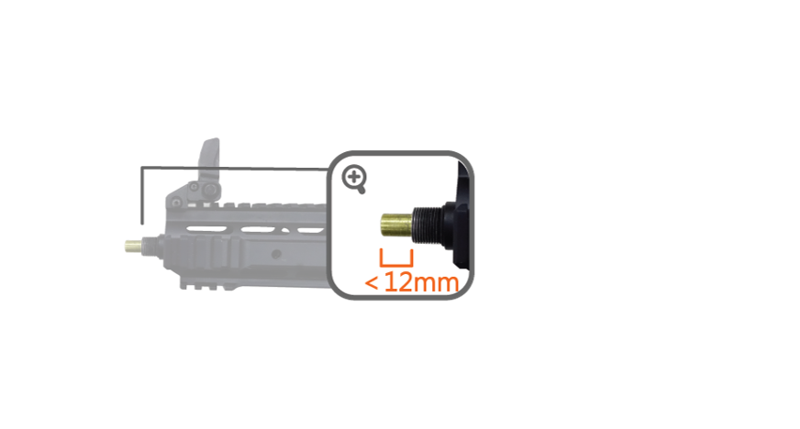
7.使用Lighter BT時,當安裝於BB槍上,眼睛絕對不可直視槍口,以避免誤操作或BB槍故障誤擊而發生意外。

產品使用與操作說明 :
1.第一次使用前必須先進行充電,將前蓋以逆時針方向旋開,將MicroUSB充電線分別插入Lighter BT與USB充電器,此時充電指示燈將亮起表示充電中。(充電時間約3小時)
2.當充電指示燈滅,表示充電完成,移除充電線,將前蓋以順時針方向旋緊。
(LED亮紅燈表示充電中,LED滅表示完成充電)

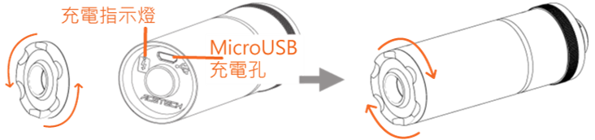
*充電指示燈
*MicroUSB充電孔

註:請使用5V (電流0.5A以上)充電器進行充電
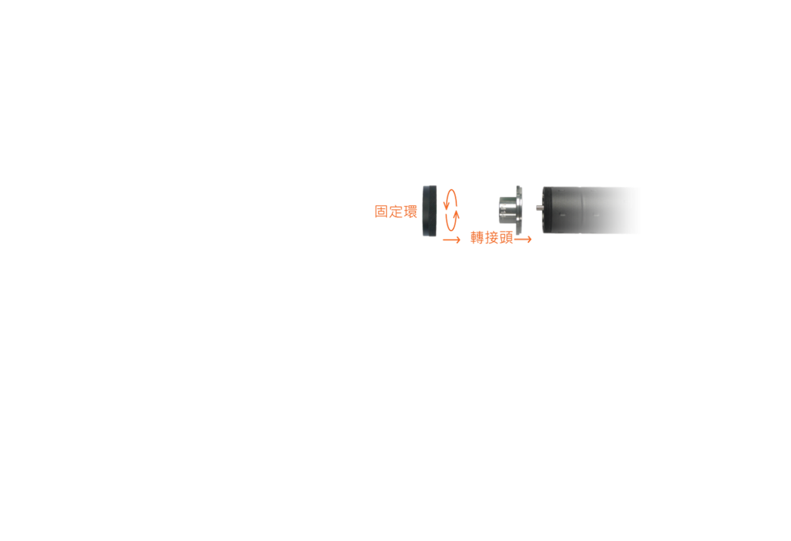
3.轉接頭安裝說明:
逆時針旋轉固定環，取下轉接頭，更換所需轉接頭，再將固定環鎖緊。
*固定環
*轉接頭
4.將Lighter BT開機後安裝於槍管前方鎖緊.。
5.LED光源切換說明 :(詳見上方“產品說明第3點” 所附圖示)
A.將Lighter BT開機
B.在按下電源按鍵持續5秒,此時電源指示燈將快速閃爍,LED每5秒變換顏色一次.在LED燈為綠色時放開按鍵則為支援綠色夜光彈,在LED為紅色時放開按鍵則為支援紅色夜光彈。
6.安裝ACETECH APP與手機連線 :
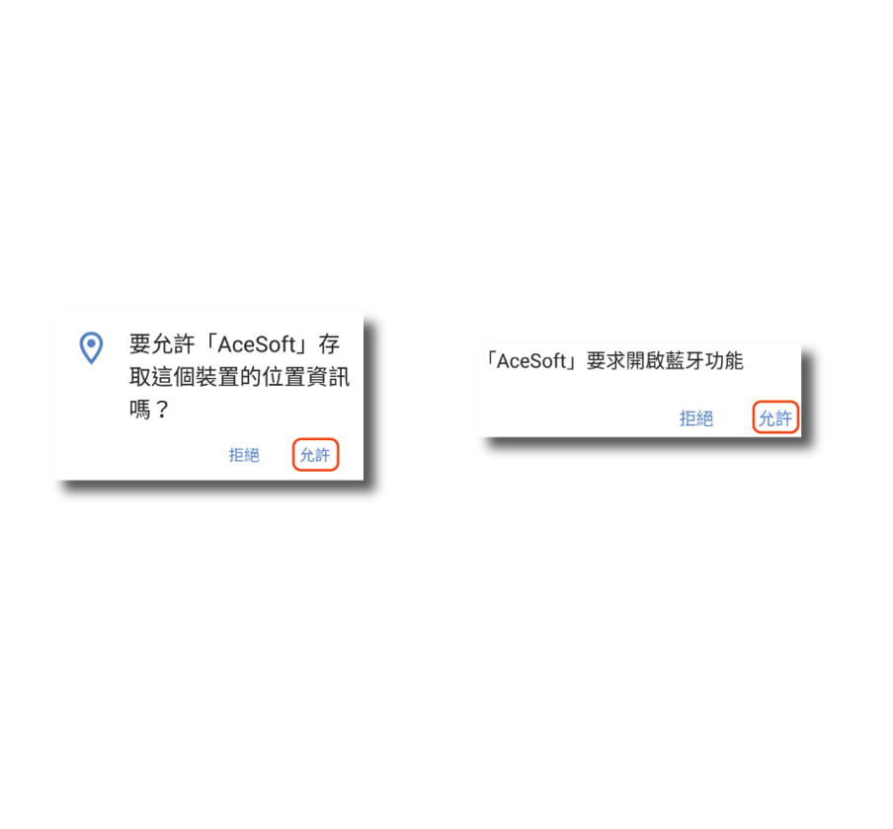
A.將Lighter BT開機
B.請到以下網址下載APP (搜尋:AceSoft)
*提醒:
使用Android系統下載APP後，當系統顯示【要允許「AceSoft」存取這個裝置的位置資訊嗎?】及【「AceSoft」要求開啟藍芽功能】資訊時，請點選 【允許】。

C.安裝完畢後開啟APP，當手機找到裝置後,按下裝置圖片選單進入綁定畫面。
*說明:系統畫面顯示末三碼為產品序號末三碼
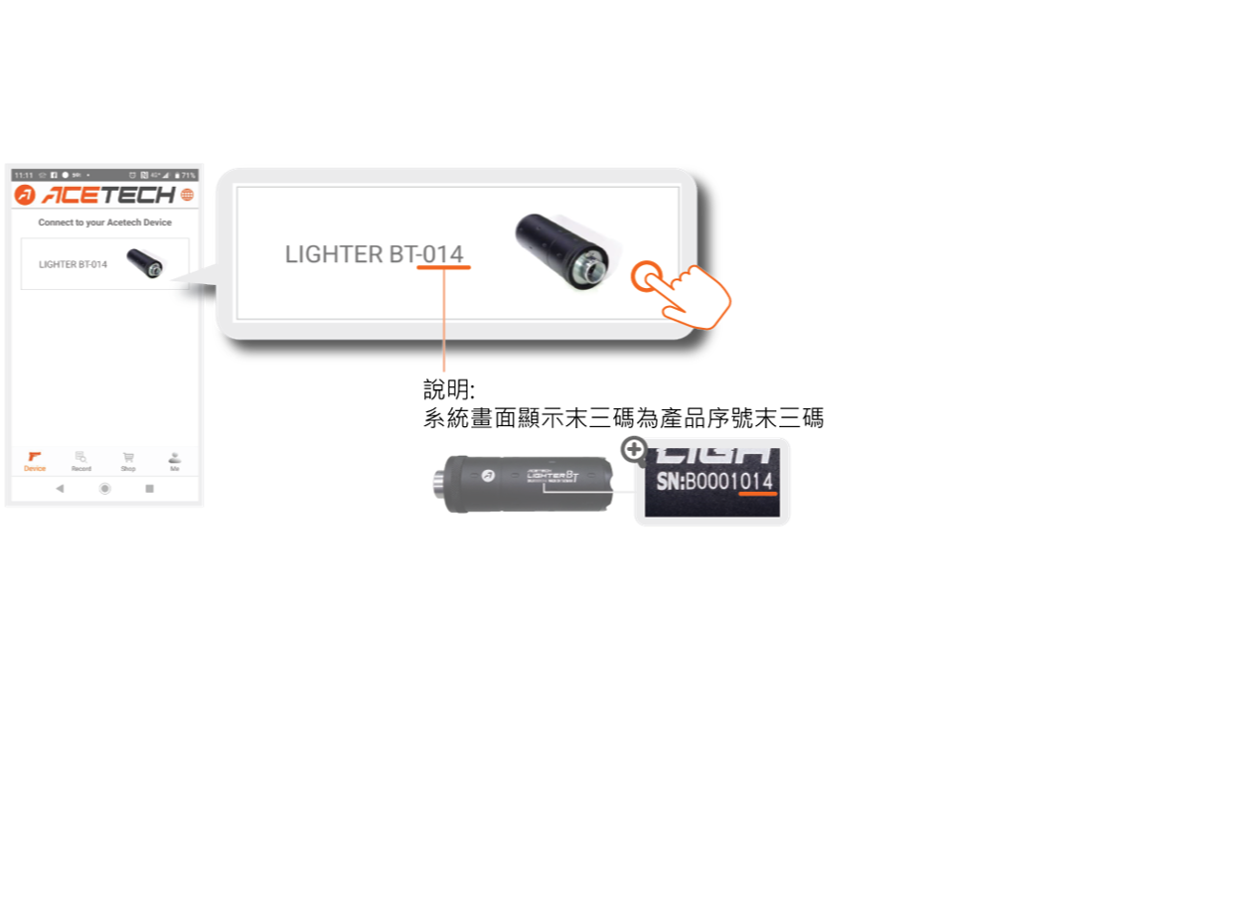
D.綁定說明 :手機與Lighter BT第一次連線時必須先執行裝置配對綁定。
請依手機畫面指示按下Lighter BT電源鍵進行綁定。
E.完成綁定即可進入測速畫面。
*提醒:請將Speed開啟(綠色為開啟狀態)
7.自動關機啟動與解除設定說明:(出廠設定:自動關機)
請於關機狀態時，按住電源按鍵不放維持3秒。
A. 電源燈亮起，以每秒鐘閃爍1次則啟動自動關機功能。
B. 電源燈亮起，以每秒鐘閃爍2次則解除自動關機功能。
設定完成後將自動儲存設定。
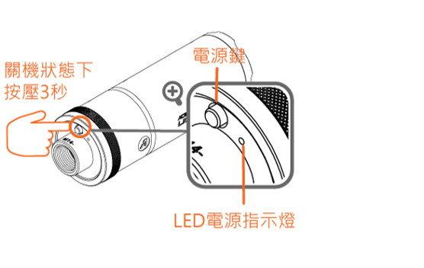
*關機狀態下按壓3秒
*電源鍵
*LED電源指示燈

8.於自動關機功能啟動下，當Lighter BT閒置40分鐘不使用將會自動關機
9.不使用時則按下電源開關關機,LED指示燈滅
10.當無法開機或開機後電源指示燈顯示紅色快速閃爍數次後自動關機,就表示電池沒電,需要進行充電。
11.每隔3個月只少充電一次,以維持鋰電池之正常壽命與效能

規格 :
※ 支援綠色與紅色夜光彈.
※ 支援35PRS連發速.
※ 內建li-Poly電池,充電時間為2小時.
※ 充電一次可供應30000發夜光彈射擊.
※ LED電源與電量顯示.
※ FCC, CE, ROHS
※ 尺寸 : 直徑34.5mm, 長度100.5mm
※ 重量78g
※ 配件 : ● MicroUSB充電線1條
●說明書一份
● M11正牙轉接頭/M14逆牙轉接頭各一個

保固說明 :
※ 保固期限自購買日1年或出廠日15個月.
※ 自行拆解或自行改裝內部電路元件均不屬於保固範圍.
※ 受外力重擊或從高處落下撞擊等致受損不在保固範圍內.

